|  |  |  |
| --- | --- | --- |
|  | ENTHUSIASTIC COMPETITION 2023 (EC’23) IKATAN KELUARGA STATISTIKA  FAKULTAS MATEMATIKA DAN ILMU PENGETAHUAN ALAM  UNIVERSITAS ISLAM INDONESIA |  |

Klasifikasi Penyakit Cacar Monyet (*Monkeypox*) pada Kulit Menggunakan Model Algoritma YOLOv8

Mazka Buana Hidayat a,1,*, Tio Ahmad Purnomoaji b,2

a Program Studi Statistika, Universitas Sebelas Maret, Jalan Ir. Sutami Nomor 36, Kota Surakarta 57126, Indonesia

b Program Studi Teknik Elektro, Universitas Sebelas Maret, Jalan Ir. Sutami Nomor 36, Kota Surakarta 57126, Indonesia

1 mazkabuana@student.uns.ac.id*; 2 tioahmad@student.uns.ac.id

|  |  |  |  |
| --- | --- | --- | --- |
|  |  | ABSTRAK |  |
|  |  | Sudah setidaknya kurang lebih 3 tahun dunia ini diserang oleh pandemi virus COVID-19, dan hingga hari ini virus tersebut masih belum hilang, sehingga dunia masih dalam proses pemulihannya pasca terjadinya pandemi tersebut. Namun, Masyarakat dunia kembali digemparkan dengan adanya penyebaran virus cacar monyet atau *monkeypox* *virus*, yang bahkan berdasarkan data dari Kementrian Kesehatan Republik Indonesia, virus ini telah menyebar ke lebih dari 50 negara di seluruh dunia, dan di Indonesia sendiri tercatat sudah ada 29 kasus per bulan November 2023. *Deep Learning* memainkan peran penting dalam mengatasi gejala cacar monyet. Penelitian kali ini akan mengklasifikasikan orang yang terpapar cacar monyet dengan yang tidak dengan sebuah model klasifikasi. Data yang digunakan pada penelitian ini berasal dari *scrapping* berbagai jenis platform, sebanyak 479 sampel citra data dengan 2 jenis data, yakni kulit manusia normal dan kulit manusia yang terpapar cacar monyet. Penelitian ini menggunakan metode algoritma *You Look Only Once* Versi 8(YOLOv8) untuk melakukan klasifikasi penyakit cacar kulit pada manusia. Proses klasifikasi dilakukan dengan membuat training model dengan YOLOv8 dengan nilai iterasi 50 dan diambil nilai rata-rata F-1 *score* hasil model yang terbaik. Dibandingkan dengan ResNet50 dan VGG19, model YOLOv8 memiliki akurasi pengenalan yang tinggi, kinerja *real-time*, dan presisi yang baik. |  |
| **Kata Kunci**  Penyakit Kulit  Diagnosis Penyakit  Virus Monkeypox  Dataset Monkeypox  Pengolahan Citra  Deep Learning |  |

# Pendahuluan

Cacar adalah salah satu penyakit menular yang harus ditangani dengan serius. Wabah cacar telah terjadi dari masa ke masa, namun saat ini telah diberantas melalui program vaksinasi yang diadakan di seluruh dunia. Kasus cacar di Indonesia belakangan ini sangat marak. Pada tahun 2022, Indonesia melaporkan kasus cacar monyet pertamanya. Kasus ini terjadi pada seorang pria berusia 26 tahun yang baru kembali dari perjalanan ke Inggris. Sejak saat itu, Indonesia telah melaporkan sebanyak 29 kasus cacar monyet, dengan 22 kasus di DKI Jakarta, 5 kasus di Jawa Barat, dan 2 kasus di Jawa Timur.

Cacar monyet (*monkeypox*) merupakan penyakit infeksi virus yang disebabkan oleh virus dengan genus orthopoxvirus. Virus cacar monyet ditemukan pada tahun 1958 saat dilakukan isolasi dari lesi vesikuloid pustular di antara monyet tawanan di Kopenhagen. Kasus cacar monyet di Indonesia sebagian besar disebabkan oleh kontak langsung dengan hewan yang terinfeksi. Hewan yang paling sering terinfeksi adalah monyet, tetapi hewan pengerat seperti tupai dan tikus juga dapat terinfeksi. (Mahendra, Mengstie, dan Kandi, 2017).

Penyakit cacar monyet dapat dideteksi dengan memeriksa keadaan lesi kulit. Lesi kulit sendiri merupakan pertumbuhan atau penampakkan kulit yang tidak normal dan mengenai kulit di sekitarnya Lesi kulit terbagi menjadi dua yaitu lesi kulit primer dan lesi kulit sekunder. Lesi kulit primer adalah kondisi dimana kulit abnormal yang dapat berkembang seiring waktu atau muncul sejak lahir, sementara lesi kulit sekunder merupakan perkembangan dari lesi kulit primer yang memburuk. Contoh lesi kulit sekunder adalah seperti saat tahi lalat yang digaruk hingga menimbulkan luka, kemudian akan meninggalkan kerak yang dapat berakibat berkembang menjadi lesi kulit sekunder (Nuraeni, et al., 2016).

Apabila hal tersebut sudah terjadi, sebagian besar dokter kulit mengusulkan bahwa terdapat salah satu dari tiga cara pengobatan tergantung pada jenis lesi, yaitu dengan perawatan dari rumah, melalui obat-obatan, atau dengan melakukan operasi pembedahan. Gejala awal yang terlihat untuk tanda awal penyakit kulit mungkin terlihat sepele, namun pemeriksaan ketika merasa lesi kulit terlihat beda merupakan sebuah anjuran karena apabila sudah terlanjur menyebar akan menjadi lebih ganas dan dapat melibatkan operasi pengangkatan. Deteksi dini penting untuk mencegah penyebaran dan diagnosis yang tepat. Penelitian kami hadir sebagai solusi dalam memperkuat deteksi dini cacar monyet dan meningkatkan kesadaran akan pentingnya perawatan kulit dengan memberikan informasi tentang panduan pemeriksaan mandiri dan mengetahui gejala cacar monyet (Wilvestra, et al., 2018).

# Algoritma YOLOv8

## YOLOv8

YOLO atau *You Look Only Once* merupakan sebuah algoritma untuk melakukan pengolahan citra (*image processing*) yang mengguusung konsep *one-shot model*. Hinngga hari ini algoritma YOLO ini telah mencapai pada versi ke-8 nya yang Bernama YOLOv8. YOLOv8 adalah algoritma pendeteksi objek yang dikembangkan oleh Ultralytics. Algoritma ini merupakan versi terbaru dari algoritma YOLO yang pertama kali diperkenalkan pada tahun 2015. Struktur lapisan YOLOv8 ditunjukkan pada Gambar .

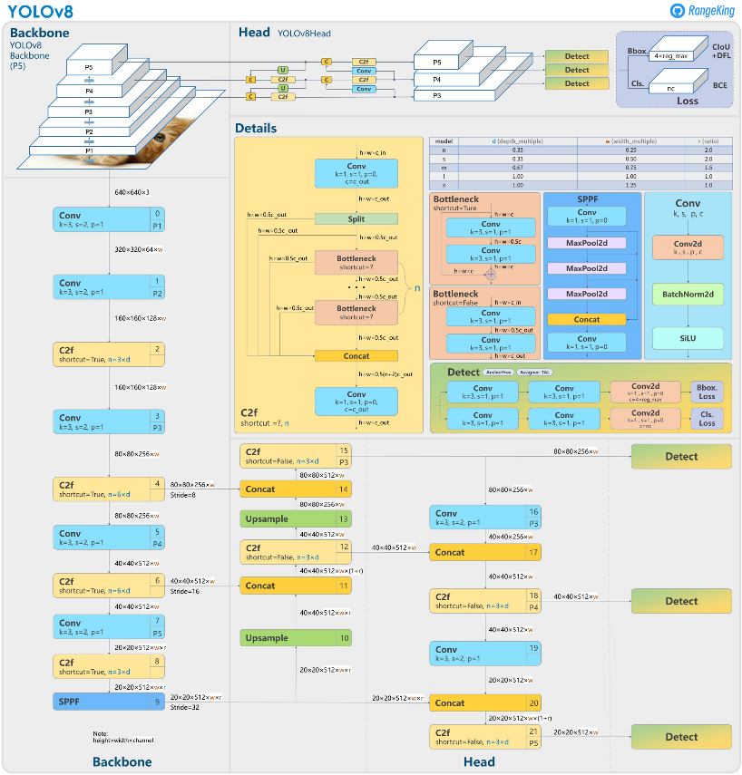

Gambar 1. Arsitektur YOLOv8

## *Input*

Model YOLOv8 membagi gambar menjadi grid berukuran 64 x 64. Kemudian, model ini memprediksi *bounding box* dan kelas objek untuk setiap sel grid. *Bounding box* adalah kotak yang merepresentasikan lokasi dan ukuran objek. Kelas objek adalah label yang menunjukkan jenis objek yang terdeteksi.

## 2.3 *Backbone*

YOLOv8 menggunakan model *backbone* yang disebut CSPDarknet53. Model ini terdiri dari 53 lapisan konvolusi dan 10 lapisan pooling. Lapisan konvolusi pada model CSPDarknet53 menggunakan kernel berukuran 3x3. Lapisan pooling menggunakan kernel berukuran 2x2. Bagian *backbone* pada YOLOv8 memiliki peran yang penting dalam proses deteksi objek. Bagian ini bertanggung jawab untuk mengekstrak fitur dari gambar yang kemudian digunakan untuk memprediksi *bounding box* dan kelas objek.

## 2.4 *Head*

Arsitektur *head* menggunakan PANet(*Path Aggregation Network*) lebih kuat terhadap oklusi dan variasi skala yang terdiri dari beberapa lapisan konvolusi yang diikuti oleh serangkaian lapisan yang terhubung sepenuhnya.

## 2.4 *Prediction*

### 2.4.1 Loss Function: loss function pada YOLOv8 digunakan untuk mengukur perbedaan antara prediksi model dengan ground truth. Ground truth adalah data asli yang digunakan untuk melatih model. YOLOv8 menggunakan loss function yang disebut CIOU (Complete IoU loss). Loss function ini merupakan gabungan dari IoU (Intersection over Union) loss dan Smooth L1 loss. IoU loss mengukur seberapa besar prediksi bounding box model berpotongan dengan bounding box ground truth. Smooth L1 loss mengukur seberapa besar jarak antara nilai prediksi model dengan nilai ground truth. (1). D adalah set perbedaan dari C dan N, seperti yang ditunjukkan pada (2). GIOU adalah IOU dikurangi rasio dari D terhadap C, seperti yang ditunjukkan pada (3), maka rumus untuk GIOU_Loss ditunjukkan pada (4).



Gambar 2. Hubungan Geometri

IOU = (1)

D = |C − N| (2)

GIOU = IOU − (3)

GIOU_LOSS = 1 − GIOU = 1 − (−) (4)

### 2.4.2Non-Maximum Suppression : secara lokal menghapus kotak deteksi yang berlebihan, dan mempertahankan yang terbaik. YOLOv8 menggunakan NMS untuk memilih kotak deteksi, dan artikel ini menggunakan DIOU_NMS. DIOU_NMS dapat meningkatkan akurasi deteksi target yang tumpang tindih.

# Hasil dan Pembahasan

## 3.1Alur Kerja Klasifikasi Cacar Monyet

Kerangka kerja model ini ditunjukkan pada Gambar 3, dibagi menjadi dua bagian: fase pelatihan dan fase klasifikasi. Selama fase pelatihan, set pelatihan dimasukkan ke dalam model untuk pelatihan. Selama fase klasifikasi bunga, model menyelesaikan deteksi cacar monyet dan klasifikasi gambar masukan. Model memproses skor prediksi dalam dua kategori cacar monyet dan normal, dan kemudian memplotkan hasil klasifikasi yang diprediksi dan skor pada gambar keluaran.

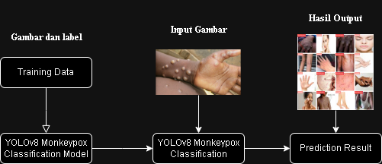

Gambar 3. Alur Kerja Klasifikasi Cacar Monyet

## Dataset

Dataset makalah ini berasal dari scrapping beberapa platform seperti Kaggle dan Roboflow, yang meliputi gambar orang terpapar cacar monyet dan kulit normal. Lihat Gambar. 4 untuk diagram skematik dari dataset. Gambar tersebut diberi label manual, dan kumpulan data dibagi menjadi set pelatihan, set verifikasi, dan set uji sesuai dengan rasio 8:1:1. Kumpulan data terdiri dari 479 gambar, masing-masing dengan ukuran gambar yang berbeda.

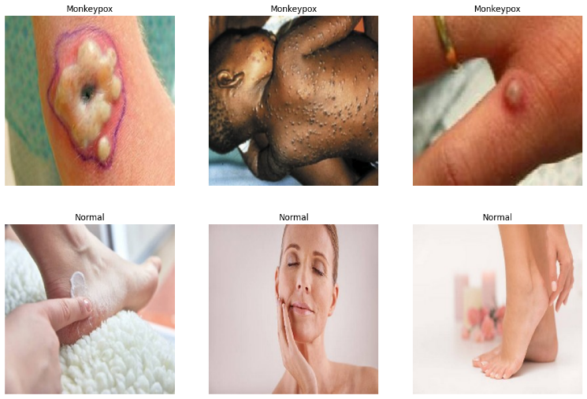

Gambar 4. *Preview* Dataset

## Pemodelan

Kerangka kerja Pytorch diadopsi dalam percobaan ini, dan model dilatih pada Google Colab dengan GPU. Parameter pelatihan ditetapkan sebagai sebagai berikut: piksel gambar input adalah 64 * 64, *batch size* adalah 32, dan ­*learning_rate* adalah 0.000714 ,menggunakan *optimizer* Adam dengan *epochs 50*. Berikut adalah hasil dari pelatihan model.

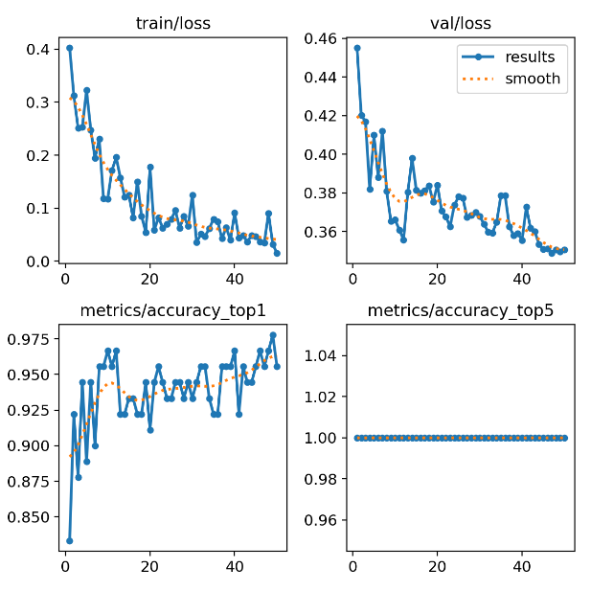

Gambar 5. Hasil pelatihan model

Dapat dilihat pada hasil akurasi dan *loss* memiliki grafik pemodelan yang baik.

## Indeks Evaluasi

Percobaan ini menggunakan F1-*Score* sebagai indikator evaluasi. Hasil dari pendeteksian terdapat empat kasus, yaitu *True Positive* (TP), *False Positive* (FP), *True Negative* (TN), dan *False Negative* (FN). Definisi tersebut ditunjukkan pada Tabel 1.

Tabel 1. Definisi Sampel yang Berbeda

|  |  |
| --- | --- |
| Singkatan | Definisi |
| *True Positive* (TP) | Sampel positif dengan prediksi positif |
| *False Positive* (FP) | Sampel negatif dengan prediksi positif |
| *True Negative* (TN) | Sampel positif dengan prediksi negatif |
| *False Negative* (FN) | Sampel negatif dengan prediksi negatif |

Berikut adalah rumus untuk menghitung F1-*Score*

F1-Score =

## Hasil *Testing* dan Analisis

Hasil eksperimen ditunjukkan pada Gambar 6. Model yang diusulkan dapat mengklasifikasikan citra kulit manusia dengan beberapa *noise* pada gambar.

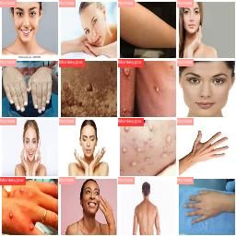

Gambar 6. Hasil Klasifikasi, Label warna pink = Normal, dan label berwarna merah = *Monkeypox*

Selanjutnya, kami mengklasifikasikan set pengujian pada model VGG19 dan CNN, dan indikator dari model yang berbeda ditunjukkan pada Gambar 7.

Gambar 7. Perbandingan F1-*Score*

Dari Gambar 7, algoritma dalam makalah ini, yaitu YOLOv8, memiliki F1-*Score* yang lebih tinggi dibandingkan algoritma lainnya dan memiliki performa yang lebih baik dibandingkan algoritma lainnya, yaitu cocok dan sangat baik sebagai algoritma untuk mengimplementasikan klasifikasi otomatis gambar kulit manusia yang terpapar cacar monyet.

# Kesimpulan

Berdasarkan algoritma YOLOv8 yang baik dalam klasifikasi target, makalah ini merealisasikan deteksi gambar kulit manusia yang terpapar cacar monyet dan klasifikasi menghasilkan hasil yang memuaskan. Hasil percobaan menunjukkan bahwa model dapat mengenali gambar kulit manusa dengan gangguan resolusi gambar yang buruk dan beberapa *noise* benda lain. Dibandingkan dengan algoritma VGG19 dan CNN, model klasifikasi cacar monyet yang diusulkan dalam makalah ini memiliki hasil klasifikasi yang baik dan keunggulan kinerja yang jelas. Sebagai tambahan, percobaan ini terutama berfokus pada klasifikasi target cacar monyet dalam gambar. Langkah selanjutnya adalah mengoptimalkan model lebih lanjut untuk mengklasifikasikan dan mendeteksi target kulit cacar monyet dalam gambar dan dapat dilakukan *deployment*.

# Referensi

[1] S. Wilvestra, S. Lestari, and E. Asri, “Studi Retrospektif Kanker Kulit di Poliklinik Ilmu Kesehatan Kulit dan Kelamin RS Dr. M. Djamil Padang Periode Tahun 2015-2017,” *Jurnal Kesehatan Andalas*, vol. 7, p. 47, Oct. 2018, doi: https://doi.org/10.25077/jka.v7i0.873.

[2] Fitri Nuraeni, Yoga Handoko Agustin, and Endah Nirwani Yusup, “APLIKASI PAKAR UNTUK DIAGNOSA PENYAKIT KULIT MENGGUNAKAN METODE FORWARD CHAINING DI AL ARIF SKIN CARE KABUPATEN CIAMIS,” *SEMNASTEKNOMEDIA ONLINE*, vol. 4, no. 1, Feb. 2016.

[3] M. Pal, F. Mengstie, and V. Kandi, “Epidemiology, Diagnosis, and Control of Monkeypox Disease: A comprehensive Review,” *American Journal of Infectious Diseases and Microbiology*, vol. 5, no. 2, pp. 94–99, May 2017, doi: https://doi.org/10.12691/ajidm-5-2-4.

[4] Tommy Oktavianus Saputra and Derry Alamsyah, “Klasifikasi Penyakit Cacar Monyet Menggunakan Metode Convolutional Neural Network,” *MDP Student Conference*, vol. 2, no. 1, pp. 179–184, Apr. 2023, doi: https://doi.org/10.35957/mdp-sc.v2i1.4400.

[5] M. Tian and Z. Liao, “Research on Flower Image Classification Method Based on YOLOv5,” *Journal of Physics: Conference Series*, vol. 2024, no. 1, p. 012022, Sep. 2021, doi: https://doi.org/10.1088/1742-6596/2024/1/012022.

‌